

BANK DOBRYCH PRAKTYK

Jolanta Banasiak

Współpraca Przedszkola Publicznego we Wrzosowej
ze Szkołą Podstawową
we Wrzosowej

Przedszkole Publiczne we Wrzosowej

Imię i nazwisko autora (autorów), zajmowane stanowisko, funkcja, krótka notka o autorze (autorach)
Jolanta Banasiak – nauczyciel dyplomowany, staż pracy – 28 lat w Przedszkolu Publicznym we Wrzosowej. Dużo miejsca i czasu w pracy z dziećmi poświęca na edukację ekologiczną.
Nazwa, dane kontaktowe szkoły/placówki
Przedszkole Publiczne we Wrzosowej
ul. Szkolna 2
  - Wrzosowa
Tytuł przykładu dobrej praktyki
Współpraca Przedszkola Publicznego we Wrzosowej ze Szkołą Podstawową we Wrzosowej
Etap kształcenia
wychowanie przedszkolne
Termin i miejsce realizacji
cały rok szkolny
Cele i założenia
- przygotowanie dzieci 5- i 6-letnich do bezstresowego podejmowania obowiązków szkolnych,
- nawiązanie pozytywnych interakcji umożliwiających dzieciom przedszkolnym pełnienie roli uczniów, a dzieciom starszym kształtowanie postawy opiekuńczości
i tolerancji wobec przyszłych uczniów.
Opis działania
Wkrótce część naszych wychowanków opuści mury przedszkola. Ten moment okazuje się często być trudnym zarówno dla dzieci, jak i ich rodziców. Stąd pomysł systematycznych spotkań z przyszłym wychowawcą oraz uczniami klasy I–III. Głównym celem współpracy jest złagodzenie momentu przekroczenia progu szkolnego i oswojenie dzieci z nowym otoczeniem.
Aby taka współpraca była w miarę systematyczna, każdego roku opracowujemy krótki ,,Plan
współpracy przedszkola ze szkołą podstawową”. Zawiera on cele ogólne i szczegółowe oraz cele operacyjne dotyczące łagodnego przekroczenia progu szkolnego przez nasze dzieci. Ponadto zostaje opracowany krótki plan zawierający zadania i sposoby realizacji. Te zagadnienia zmieniają się w zależności od zadań realizowanych w poszczególnych latach.
I tak w roku szkolnym 2013/2014 zadania i sposoby realizacji związane były szczególnie
z zagadnieniami ekologicznymi, np. Pierwszym Dniem Wiosny, Dniem Polskiej Niezapominajki. Przedszkolaki zwiedzały szkołę. Uczestniczyły w zajęciach na sali gimnastycznej. Odbyło się wspólne kolędowanie i prezentacja jasełek.
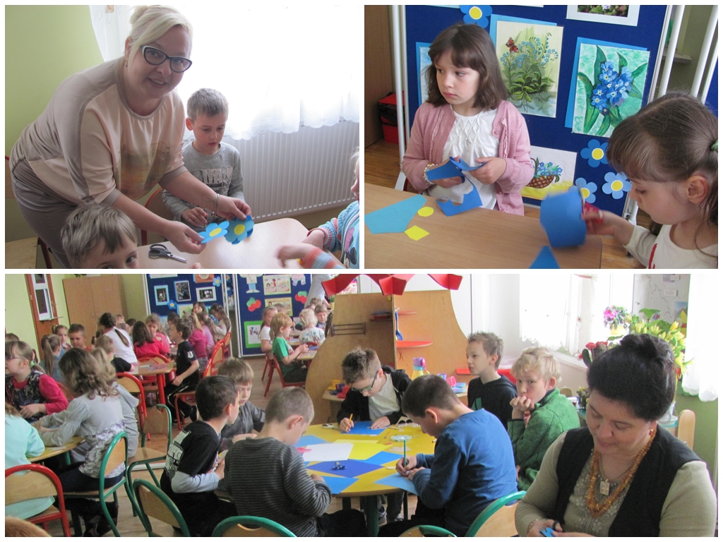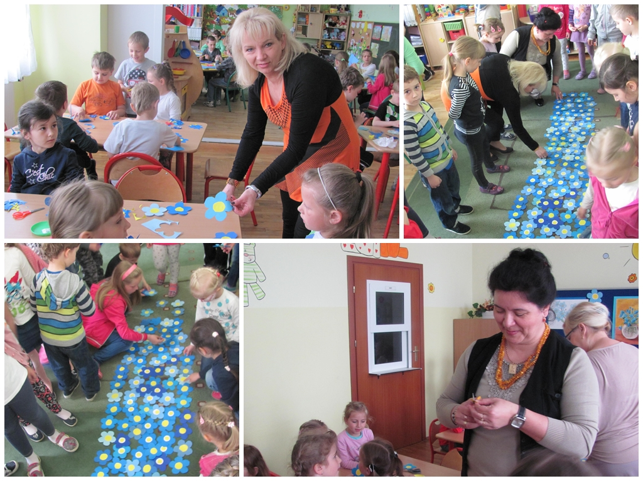

Warsztaty plastyczne w ramach współpracy Przedszkola
ze Szkołą Podstawową we Wrzosowej
z udziałem dzieci 5- i 6-letnich oraz klasy III ze Szkoły Podstawowej
we Wrzosowej wraz z przyszłymi wychowawczyniami: mgr Anną Żurek,
mgr Ewą Blachnicką-Tarnowską i nauczycielem informatyki w kl. I–III mgr Ewą Korczak

Temat: Warsztaty plastyczne – ,,Niezapominajki”

Cele ogólne:
– integrowanie się dzieci z przedszkola z uczniami szkoły podstawowej i przyszłymi wychowawcami,
– zapoznanie z ideą Święta Polskiej Niezapominajki,
– rozbudzanie świadomości ekologicznej,
– rozwijanie zainteresowań przyrodniczych, wrażliwość na piękno i poszanowanie przyrody,
– wspomaganie rozwoju myślenia twórczego oraz zdolności plastycznych,
– rozbudzanie wyobraźni plastycznej,
– kształtowanie umiejętności wspólnej zabawy i współdziałania w grupie,
– rozwijanie wrażliwości estetycznej, plastycznej.

Cele operacyjne – dziecko:
– współtworzy radosną atmosferę i integruje się z innymi dziećmi i przyszłymi wychowawcami,
– wie, jak wygląda niezapominajka,
– potrafi wykonać niezapominajkę
– dba o kulturalne zachowanie się podczas spotkania
Metody:
– słowna,
– pokaz,
– działania praktycznego.
Formy:
– zbiorowa,
– grupowa,
– indywidualna.

Środki dydaktyczne: dekoracja – niezapominajki, naturalne okazy niezapominajek, niezapominajki wykonane z kartonu, wiersz.

Przybory i narzędzia: nożyczki, niezapominajki do wycięcia, kartony, szablony, klej, ołówki.

Przebieg spotkania:
1. Powitanie przedszkolaków i gości.
2. Przedstawienie tradycji i idei Dnia Polskiej Niezapominajki.
Święto to zainicjował redaktor Andrzej Zalewski, który z małej niezapominajki uczynił symbol pamięci i miłości. Niezapominajka zbliża ludzi, uczy serdeczności i popularyzuje piękną polską przyrodę. W tym dniu sadzi się w ogrodach, na balkonach małe, niebieskie kwiaty, które mówią: „nie zapomnij o mnie, o miejscu, w którym żyjesz, o tradycji, o przyrodzie,
o serdecznych ludziach”. Na Dzień Polskiej Niezapominajki wybrano 15 maja. W sekretnym języku kwiatów niebieski kolor zarezerwowany jest dla wzniosłych uczuć. W ten sposób te niepozorne, ale piękne kwiatki stały się symbolem miłości do człowieka, miłości do Ziemi. Wiele krajów Europy ma swoje dni tulipanów, hiacyntów, narcyzów. Anglicy mają swoje ulubione hiacynty, Francuzi – konwalie, Holendrzy – tulipany. Polacy mają Dzień Polskiej Niezapominajki. Niech niezapominajka przypomina wszystkim o tym, żebyśmy dbali
o przyrodę, o nasz wspólny dom.
3. Pokaz niezapominajek i recytacja wiersza:
Nad modrą stróżką,
nad stawem szerokim.
Z niebieskich płatków
patrzy żółtym okiem.
Chociaż maleńka i ubrana skromnie
prosi cichutko –
„Nie zapomnij o mnie...”
Niezapominajki to są kwiatki z bajki
rosną nad potoczkiem, patrzą żabim oczkiem.
4. Omówienie sposobu wykonania ,,niezapominajek” przez uczniów kl. III oraz przez dzieci 5- i 6-letnie:
a) przez uczniów z kl. III – odrysowanie od szablonów, wycinanie i sklejanie niezapominajek,

b) przez przedszkolaków – wycinanie ,,niezapominajek” i naklejanie środków.

5. Wykonywanie niezapominajek – pomoc przyszłych nauczycieli, wychowawców kl. I przedszkolakom przy wykonywaniu niezapominajek.

6. Sprzątanie miejsca pracy.

7. Zabawa ruchowa „Niezapominajki” połączona z pokazywaniem przez dzieci:
niezapominajki – płynne ruchy rąk rysują kształt kwiatka
są to kwiatki z bajki – płynne ruchy rąk przed sobą
rosną nad potoczkiem – przysiadają lub tylko podnoszą do góry ręce
patrzą żabim oczkiem – przykładają do oczu ręce w kształcie lornetek
gdy się płynie łódką – płynne ruchy rąk opuszczonych w dół w prawo
śmieją się cichutko – płynne ruchy rąk opuszczonych w dół w lewo
i tak szepczą skromnie – przykładają ręce do uszu – nasłuchują
nie zapomnij o mnie – pokazują na siebie
8. Nauka hasła – ,,Pamiętaj, hej kolego, pamiętaj piętnastego. – To nie są kwiatki z bajki, to jest Święto Polskiej Niezapominajki”.

9. Wykonanie ,,dywanu” z wykonanych przez dzieci ,,niezapominajek”.

10. Wysłuchanie wierszy ,,Ekologiczne dzieciaki, czyli Bon Ton w przyrodzie” (o poszanowaniu przyrody) czytanych przez przyszłych nauczycieli kl. I.

- Podziękowanie za udział w spotkaniu.

W roku szkolnym 2014/2015 nasz plan prezentuje się następująco:

Zadania | Sposób realizacji | Miejsce i termin  realizacji
Nawiązanie współpracy | - Nawiązanie kontaktów z dyrektorem szkoły, nauczycielką klasy pierwszej (z przyszłą wychowawczynią przedszkolaków).  - Analiza i akceptacja planu współpracy przez obie strony. | szkoła /  wrzesień 2014 r.  wrzesień 2014 r.
Droga do szkoły | - Spacery po Wrzosowej m.in. celem poznania najbardziej charakterystycznych obiektów, budynków m.in. budynku szkoły, instytucji oraz bezpiecznych przejść przez ulicę. | pobliski teren szkoły/  wrzesień 2014 r.
Pierwsza wizyta w szkole | - Zwiedzanie budynku szkoły (budynek, plac szkolny). | szkoła/  październik 2014
Edukacja ekologiczna | - Udział nauczyciela i uczniów kl. III  w przedstawieniu ekologicznym w wykonaniu dzieci 5- i 6-letnich oraz w zajęciach ,,Przygotowujemy się do otwarcia ptasiej stołówki”. | przedszkole/  listopad 2014 r.
Zajęcia teatralne | - Zaproszenie dyrektora szkoły, nauczycieli kl. I, II  i III wraz z dziećmi na przedstawienie jasełkowe  w wykonaniu dzieci 5- i 6-letnich. Wspólne kolędowanie. | przedszkole/  styczeń 2015 r.
Zajęcia sportowe i nie tylko | - Zwiedzanie budynku szkoły ze szczególnym  uwzględnieniem pomieszczeń przydatnych  w pierwszych dniach nauki szkolnej: szatnia, sala zajęć, łazienka, wyjście na boisko, świetlica.  - Obserwacja lekcji wychowania fizycznego na sali gimnastycznej i uczestniczenie przedszkolaków we wspólnych zabawach. | szkoła/  luty 2015 r.
Spotkanie  z rodzicami  Zajęcia przyrodnicze | - Spotkanie rodziców z nauczycielką Szkoły Podstawowej we Wrzosowej ,,Szkoła otwarta dla rodziców”.  - Zabawy badawcze w kąciku przyrody. | szkoła/  marzec 2015 r.  przedszkole/  marzec 2015 r.
Konkursy | - Powiatowy konkurs ,,Palma Wielkanocna” pod honorowym patronatem Starosty i Wójta Gminy Poczesna. | szkoła/  marzec 2015 r.
Cała Polska czyta  dzieciom | - Zwiedzenie biblioteki szkolnej. Słuchanie utworów dotyczących dbania o najbliższe środowisko przyrodnicze czytanych przez nauczycieli. | szkoła/  maj 2015 r.
Wspólne  zabawy | - Zabawa w podchody z udziałem przedszkolaków  i uczniów szkoły wraz z przyszłymi wychowawczyniami w ramach ruchu na świeżym powietrzu. Wykonanie pamiątkowego zdjęcia. | szkoła/  czerwiec 2015 r.
Kształtowanie  właściwych postaw rodziców wobec problemu startu  szkolnego ich dzieci | - Ulotka dla rodziców „Jestem gotowy do szkoły”. | przedszkole,  szkoła/  czerwiec 2015 r.

W listopadzie 2014 r. odbyło się pierwsze tegoroczne spotkanie przedszkolaków z przyszłą wychowawczynią kl. I i uczniami z kl. III. Maluchy powitały kolegów inscenizacją na temat dokarmiania ptaków. Następnie odbyła się krótka pogadanka oraz zostały przeprowadzone zabawy i zagadki poszerzające lub utrwalające wiedzę dzieci na temat dokarmiania ptaków. Odpowiedzi dzieci zawsze udzielały w grupach 2-osobowych: przedszkolak i uczeń. Jedno
z zadań, które rozwiązywały polegało na odgadnięciu: ,,Do którego karmnika przyleci określony ptak?”. Na drzewach umieszczone były różne ptaki – sowa, bocian, jaskółka, skowronek, wróbel, kos, sikorka, dzięcioł, gil. Zadaniem dzieci było odpiąć ptaka z drzewa
i umieścić go w odpowiednim karmniku. Było 6 karmników, a w każdym z nich inny pokarm. Utrudnieniem dla dzieci były ptaki, które odlatują do ciepłych krajów oraz sowa, która nie przylatuje do karmników. Dzieci podczas wykonywania tego zadania musiały same do tego dojść. Inne zabawy to: ,,Który karmnik jest prawidłowo umieszczony”, ,,O której porze należy dokarmiać ptaki”, ,,Co robią ptaki zimą w budkach lęgowych?” Te same zadania pojawiły się w teście ,,Wiem wszystko na temat dokarmiania ptaków”, który przedszkolaki
i uczniowie wypełniali w grupach 3-osobowych. Uczniowie czytali polecenia przedszkolakom, a następnie razem wypełniali test. Został on tak opracowany, aby mogły go również wypełniać dzieci w wieku przedszkolnym. Kiedy wychowawczyni sprawdzała testy, dzieci w tych samych grupach myły karmniki, jako przygotowanie do otwarcia ptasiej stołówki. Po wykonaniu prac porządkowych przyszła wychowawczyni przedszkolaków ogłosiła wyniki testu. Powiedziała między innymi ,,że testy zostały bardzo dobrze rozwiązane, a tym samym przedszkolaki małymi krokami zbliżają się do szkoły i pokonują pierwsze trudności, z jakimi mogą spotkać się w szkole. Na zakończenie miłego spotkania wykonano pierwsze pamiątkowe zdjęcia.

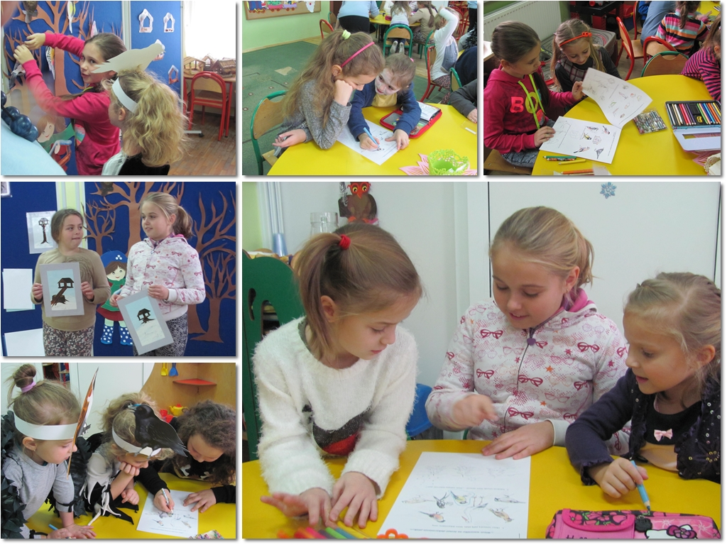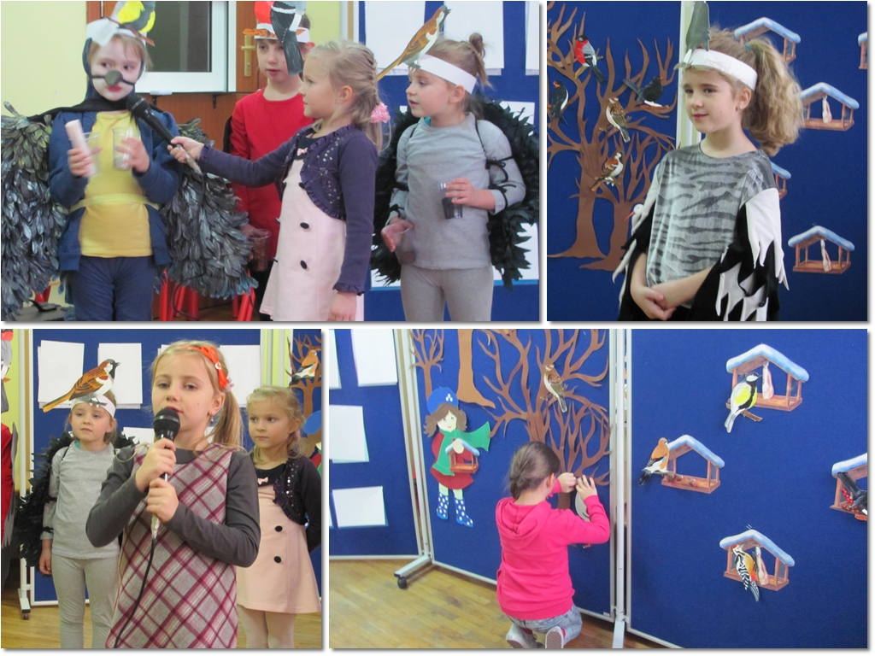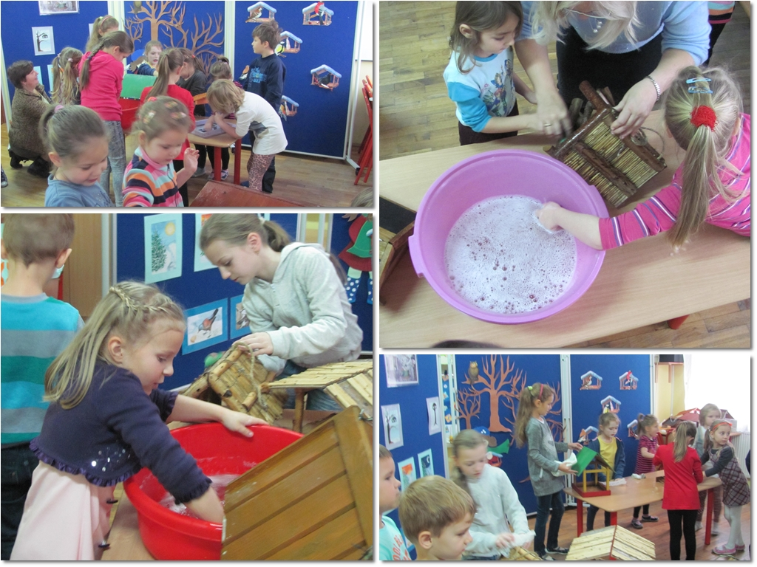

Z wieloletnich doświadczeń wynika, że przekroczenie progu szkolnego dla naszych absolwentów nie jest niczym trudnym. Co miesięczne spotkania w przedszkolu lub szkole
z przyszłą wychowawczynią sprawiają, że dzieci znają już swoją panią, oraz szkołę do której będą uczęszczać. Pierwszego września wiedzą jaka Pani na nich czeka, a mury szkolne nie są im obce. Miłe wspomnienia ze spotkań sprawiają, że dzieci bez lęku i obaw przekraczają próg szkolny. Są przygotowane do bezstresowego podjęcia obowiązku szkolnego oraz do pełnienia roli ucznia.

Przykładowy scenariusz spotkania

Współpraca Przedszkola ze Szkołą Podstawową we Wrzosowej
– spotkanie dzieci z oddziału 5–6-letniego z przyszłą wychowawczynią i kolegami z klasy III w ramach zagadnienia ,,Udział nauczyciela i uczniów kl. III w przedstawieniu ekologicznym w wykonaniu dzieci 5- i 6-letnich”
oraz „Przygotowujemy się do otwarcia ptasiej stołówki”

Temat: „Przygotowujemy się do otwarcia ptasiej stołówki”

Cel główny:
- wyrabianie u dzieci opiekuńczego stosunku do ptaków,
- wdrażanie dzieci do systematycznego dokarmiania ptaków,
- poznanie przyszłej wychowawczyni,
- wdrażanie do wspólnych zabaw.

Cel operacyjny – dziecko:
- rozumienie potrzebę opiekowania się i systematycznego dokarmiania ptaków zimą,
- nazywa ptaki odwiedzające karmniki,
- próbuje rozpoznawać i nazywać ptaki zimujące w naszym kraju, wie czym się żywią,
- rozpoznaje różne nasiona,
- potrafi segregować pokarm dla ptaków,
- rozwiązuje różne zadania,
- aktywnie uczestniczy w pracy zespołowej z podziałem zadań,
- bawi się zgodnie z ustalonymi zasadami,
- współdziała z kolegami w czasie pracy grupowej.

Metody:
- słowne,
- aktywizujące,
- zadań stawianych do wykonania,
- samodzielnych doświadczeń.

Formy pracy z dziećmi:
- indywidualna,
- grupowa,
- zbiorowa.

Środki dydaktyczne:
inscenizacja na temat dokarmiania ptaków, opaski na głowę dla dzieci (sikorka, wróbel, gil, wrona), pojemniczki z pokarmem dla ptaków, płatki śniegowe, ilustracje ptaków: sikorki, wróble, sójki, dzięcioły, gile, jemiołuszki, drzewa, ptaki odlatujące, przebywające przez cały rok, przylatujące do nas na zimę, 6 karmników z różnym pokarmem, ilustracje z różnym usytuowaniem karmników – prawidłowym i złym, ilustracje obrazujące kiedy należy dokarmiać ptaki, ilustracje obrazujące do czego służą budki lęgowe zimą, test ,,Wiem wszystko na temat dokarmiania ptaków”, różne karmniki, miski z wodą, ściereczki, gąbki, ręczniki jednoarowe.

Przebieg spotkania:
- Powitanie gości – nauczyciela kl. III, uczniów kl. III, dzieci z grupy 5–6-letniej.
- Przedstawienie inscenizacji w wykonaniu przedszkolaków na temat dokarmiania ptaków.
- Krótka pogadanka na temat dokarmiania ptaków zimą.
Zima to czas wielkich mrozów i głodu; to dla większości ptaków czas wyrzeczeń i walki
o przetrwanie. Zamarznięta ziemia, wcześnie zapadająca ciemność i niedostatek pożywienia, to wszystko sprawia, iż musimy zadbać o ptaki. Wszyscy wiedzą, że powinniśmy je dokarmiać, ale nie wszyscy potrafią to robić dobrze, tzn. tak, aby naprawdę pomóc ptakom. Musimy pamiętać, że zimą zdane są one wyłącznie na naszą pomoc. Chcąc im pomóc, a nie zaszkodzić musimy jednak pamiętać, że jeśli raz rozpoczniemy ich dokarmianie, musimy to czynić aż do wiosny.
- Zabawy i zagadki poszerzające lub utrwalające wiedzę dzieci na temat dokarmiania ptaków (odpowiedzi dzieci udzielają zawsze w grupach 2-osobowych – jedno dziecko to przedszkolak, drugie – uczeń kl. III):
- rozpoznawanie i nazywanie ptaków poprzez częściowe odkrycie ilustracji,
- rozwiązanie zadania ,,Do którego karmnika przyleci określony ptak?” (na drzewach umieszczone są różne ptaki – sowa, bocian, jaskółka, skowronek, wróbel, kos, sikorka, dzięcioł, gil). Zadaniem dzieci jest odpiąć ptaka z drzewa i umieścić go
w odpowiednim karmniku. Jest 6 karmników, a w każdym z nich inny pokarm. Utrudnieniem dla dzieci są ptaki, które odlatują oraz sowa, która nie przylatuje do karmników. Dzieci podczas wykonywania tego zadania muszą same do tego dojść,
- ,,Który karmnik jest prawidłowo umieszczony?” – wskazanie przez dzieci ilustracji obrazujących prawidłowo zawieszone karmniki i wyjaśnienie dlaczego są prawidłowo usytuowane,
- ,,O której porze należy dokarmiać ptaki?” – zadaniem dziecka jest wskazanie prawidłowej ilustracji i udzielenie odpowiedzi,
- ,,Co robią ptaki zimą w budkach lęgowych?” – zadaniem dziecka jest wskazanie prawidłowej ilustracji i udzielenie odpowiedzi.
- Wypełnienie testu ,,Wiem wszystko na temat dokarmiania ptaków” – w grupach 2- osobowych: uczeń – przedszkolak.
- Mycie karmników jako przygotowanie do otwarcia ptasiej stołówki. W tym czasie nauczyciel ze szkoły sprawdza testy.
- Prace porządkowe w sali.
- Ogłoszenie wyników z rozwiązania testów ,,Wiem wszystko na temat dokarmiania ptaków”.
- Podziękowanie za wspólne zabawy.

Jolanta Banasiak

